# G16项目小组会议

# 会议纪要

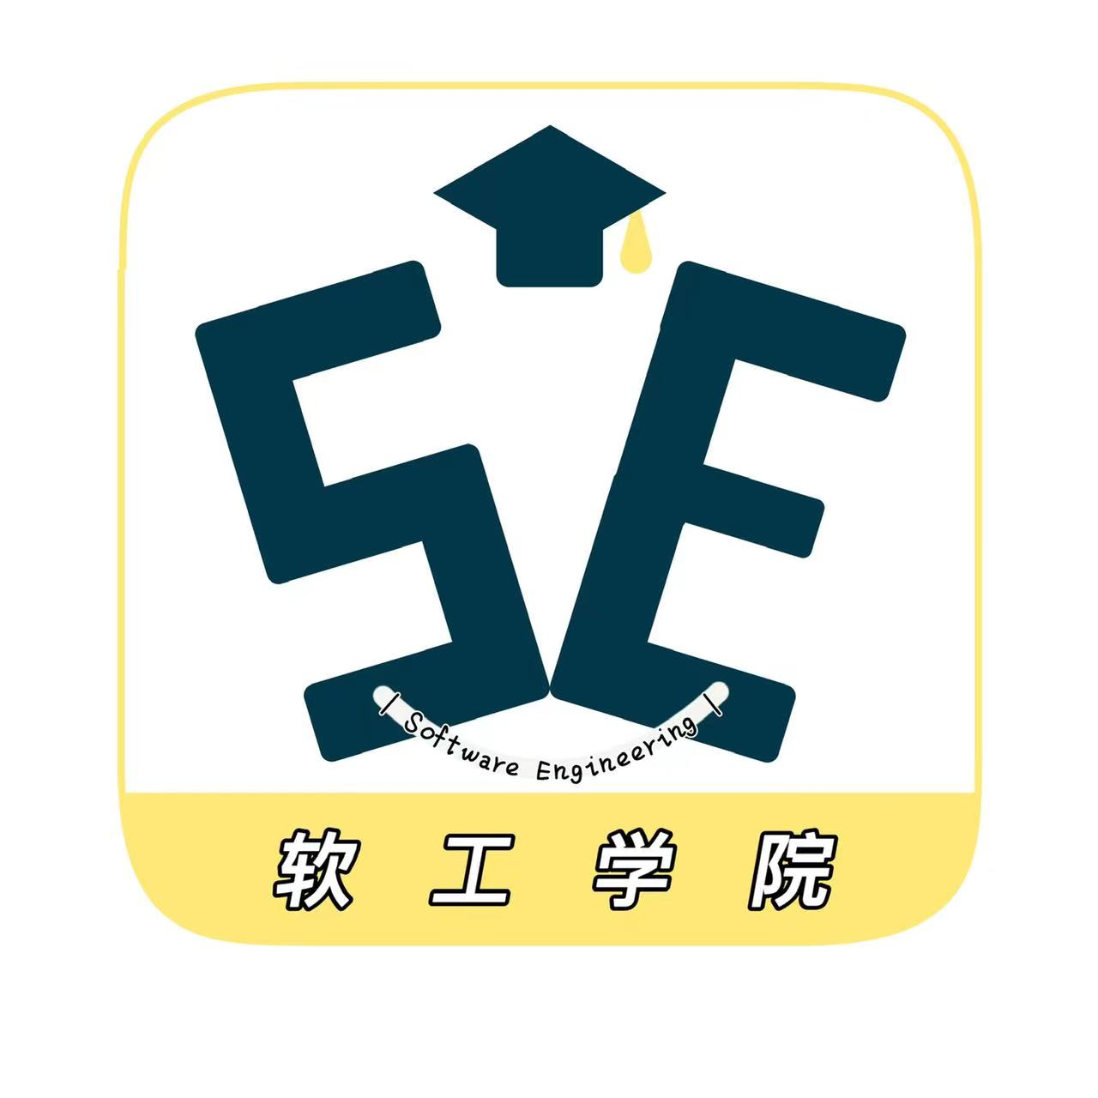

2022.4.13

1. 宣布开会

吴联想于2022.4.13晚上9：00在求真1-402宣布召开G16项目小组的例会。

1. 点名

吴联想进行了点名。与会人员如下：吴联想、郑航舰、王义博、许淇凯、潘睿琪

1. 批准上次会议的纪要

吴联想宣读了上次会议的纪要。在宣读时批准了纪要。

1. 会议议题
   1. **周期性检查发现问题**

**本次会议根据课上杨枨老师讲到的关于需求问题的点来回顾我们小组之前做项目需求获取的问题，同时继续推进项目进度**

郑航舰：用户访谈完成，项目的project需要根据项目进度进一步调整

潘睿琪：上下文图的解释完成，但是上下文图和解释并没有和已经获取到的需求联系起来

许淇凯：剩下的用户访谈完成，找到访谈模板并记录结果完成

王义博： 特性树表的绘制完成，但是没有和已经获取到的需求联系起来

吴联想：会议纪要完成，之前做的用户群方面的文档还需要根据老师上课讲的内容进行进一步修改

* 1. **下一周/下一个阶段的调整**

**每个人的任务调整如下：**

郑航舰：继续project更新，同时进行软件模型的制作。交付物：软件模型

潘睿琪：上下文图和解释的进一步更新。交付物：愿景和需求文档的更新

许淇凯：软件模型制作。交付物：软件模型

王义博：特性树表的更新，软件模型制作。交付物：特性树表更新

吴联想：用户群文档更新，会议纪要撰写。交付物：用户群文档、会议纪要

任务检查时间为本周六下午六点。

1. 休会

吴联想在2022.4.13晚上9：30宣布休会。

纪要提交者：吴联想

纪要审批者：吴联想